Они ушли на фронт и вернулись в поселок живыми.
Устный журнал.

Классный руководитель 8 класса:
Ткачёва Л.Ю.
Цель: патриотическое и гражданское воспитание.

1. Вступительное слово.
9 Мая 2010г. В 65-й раз прогремит салют Победы. А в памяти народа и поныне живы те, кто отдал жизнь за Победу. 4 года шла война, 20 миллионов погибших.
Из Амурской области ушли на фронт 147500чел., остались на полях сражений 37400чел.
Сегодня мы вспоминаем тех, кто прошёл войну, вернулись живыми, жили рядом с нами. К сожалению, большинства из них уже нет в живых.

1 страница. Орловский И.И.
Родился в Белоруссии в 1918 году, Минской области, Плещенского района в деревне Пограничье, около Польши. В семье у отца – Орловского Ивана Антоновича – было два сына и четыре дочери. Отец был грамотный, очень красиво писал, был секретарем сельсовета, все приходили к нему за помощью по оформлению бумаг. После изгнания помещиков отец купил землю и разделил поровну между своими пятью братьями, почти по шест десятин на каждого. Себе оставил землю с лесом.
В 1942г. Орловского И.И. прямо с покоса забрали в армию, даже не разрешили зайти домой. После окончания курсов младших сержантов, попал на 1-й Белорусский фронт в 41 дивизию. Дошел до Берлина с этой дивизией, расписался на рейхстаге.
Так плясал в День победы, что шов на ноге после ранения разошелся.
Домой вернулся в 1947 году, вскоре женился. Всю трудовую жизнь отработал в Дамбукинском приисковом управлении. Освоил профессию старшего мониторщика, трудился рабочим на гидравлике, проходчиком, плотником, лесорубом, шурфовщиком, слесарем-монтажником горного оборудования, проходчиком шурфов…
Гордится своими многочисленными грамотами и наградами за труд и военные дела. У него 10 медалей и 3 ордена: Трудового Красного Знамени, Отечественной войны I и II степеней.
Но главная гордость – дети, внуки, правнуки. У него их 10.

2 страница. Шлык Л.Д.
Лидия Дмитриевна Шлык (Галчинская) родилась 8 марта 1922 года в Дамбуках. Её мама, Галчинская Нина Ивановна, была первой советской учительницей в поселке Дамбуки. Более 30 лет отдала Нина Ивановна нелегкому учительскому труду. Была учителем русского языка и литературы, директором школы, инспектором Зейского района по начальным классам, председателем культурно-бытовой комиссии при Дамбукинском сельском исполкоме. Нина Ивановна Галчинская была занесена в областную Книгу Почёта Читинской области, как отличившуюся в деле ликвидации неграмотности населения Дамбуков.
Отец Лидии Дмитриевны, Галчинский Дмитрий Фёдорович, был инкассатором, потом работал приписной кассе п.Дамбуки. в 1932 году, заболев крупозным воспалением лёгких, умер. Лидию Дмитриевну и её сестру Августину и брата Леонида, мать, Галчинская Нина Ивановна, растила одна.
В 9 лет Лидия Дмитриевна поступила в Дамбукинскую школу. Было это в 1931 году. В те годы в школе было много кружков, спортивных секций. Лида –ученица ходила почти во все кружки: пела, играла в спектаклях, занималась акробатикой, конькобежным спортом. Завоевала 1-е место в беге на коньках по Читинской области, получила значок «Ворошиловский стрелок». С 5-го класса была пионеркой, в 1936 году вступила в комсомол. Была активной участницей агитбригады, политинформатором.
В 1942 году после окончания 9 класса Лидия Дмитриевна вместе со своими одноклассниками записалась добровольцем в Красную Армию на Дальневосточный фронт. Служила в артиллерийских войсках радистом-телеграфистом. В 1945 году в составе дивизиона принимала участие в боевых действиях на острове Миадунь против японских захватчиков. Награждена медалью «За победу над Японией».
В 1946 году демобилизовалась, вернулась в Дамбуки. Всю жизнь Лидия Дмитриевна, как и её мама, посвятила школе. Вместе со своим мужем Рустиком Михайловичем Шлыком работала в школах Потехина, Бомнака, Алгача, Дамбуков. Была воспитателем, пионервожатой, учителем начальных классов.
В 1972 году Лидия Дмитриевна уходит на заслуженный отдых, но дома не сидит. Она ведет активную общественную работу в п.Береговой. является членом Совета ветеранов, почетным членом Совете школьного краеведческого музея «Память». Лидия Дмитриевна частый гость в школе, бывает на встречах со школьниками. По любым вопросам истории поселка и школы обращаемся к этой умной, интеллигентной, в полном смысле этого слова, женщине. Добрая, строгая, справедливая, доброжелательная. Такой мы знаем нашу Лидию Дмитриевну.

3 страница. Барсуков И.И.
Иван Илларионович до войны жил в Белоруссии, в Курской области, Солнцевском районе. В возрасте 17 лет в 1943 году Солнцевским военкоматом был призван в ряды Советской Армии. Воевал на Белорусском фронте. Был автоматчиком, пулеметчиком. Был ранен под Кёнигсбергом. День Победы встретил в госпитале. Как говорил сам Иван Илларионович, что всего несколько километров не дошел до логова фашизма. Получил ранение совсем неожиданно.
Иван Илларионович, вспоминая военные годы, рассказывал о зверствах фашистских солдат, об издевательствах над мирным населением.
…Прошло много лет с того момента разгрома гитлеровских полчищ, которые несли Советскому народу смерть и разорение. Они убивали народ, не щадя ни стариков, ни детей. Полк, в котором служил Иван Илларионович, находился недалеко от оккупированной территории Курской области. Советские разведчики видели, как фашисты временами наносили в хаты соломы, обливали горючим и в нужный для них момент поджигали. Таким путем они уничтожали целые селения. Люди же жили в ямах, погребах. Однажды зимой 1942 года немцы обнаружили в лесу убитого своего солдата. Чтобы отомстить мирному населению, они в ближайшей деревне Максимово собрали всех стариков и ребятишек, загнали на ночь в амбар, а утром расстреляли из пулемета.
Все вещи оккупанты отнимали у людей и отправляли посылками в Германию. Один раз с семидесятилетней старушки два фашиста сняли шубу, валенки и босую пустили по снегу.
Барсуков Иван Илларионович работал после войны в школе, преподавал математику. На пенсию вышел, работая в Береговой средней школе.
Очень выдержанный, спокойный человек. Уважал коллег и своих учеников. Ребята любили Ивана Илларионовича, как учителя математики и кА своего классного руководителя и, конечно, как умного, повидавшего много в своей жизни, человека.

4 страница. Жуковский К.И.
В Великую Отечественную войну посчастливилось служить в сталинском резерве, где в течение года учили десантному искусству. Бригада стояла в Хабаровске в ожидании возможной войны с Японией. Когда в августе 44-го молодых, крепких, хорошо одетых и вооруженных эшелонами везли на западный фронт, то женщины на станция плакали: «Откуда взяли таких солдат?». Думали, что молодых ребят уже не осталось.
Суровые будни разведки проходили в боях с бандеровцами, в освобождении Венгрии, Австрии, Чехословакии. Где-то рядом дрался под Балатоном сосед Костя Мостовской. 9 мая 1945года погиб под Прагой фронтовой друг.
В 46-м перевели служить в Белоруссию. Затем вернулся в Дамбуки.

5 страница. Мыслицкий К.А.
Перед самой войной Карл Александрович пошел работать на прииск. Его взяли в геологоразведочный отдел чертежником. А когда ему исполнилось 17 лет, а было это 17 декабря 1942 года, был призван в ряды вооруженных сил. Воевал на Белорусском фронте. Освобождал Бобруйск, Минск, Пинск, Литву, Восточную Пруссию… Будучи командиром отделения, помощником командира стрелковой роты, не расставался с блокнотом и цветными карандашами. Вел зарисовки боев, «работу» наших знаменитых «катюш», комсомольских собраний, сдающихся в плен немцев…так в бесконечных боях и с многочисленными ранениями прошел всю войну сержант Карл Мыслицкий, получив немало боевых наград, ценных подарков и почетных грамот лично от выдающихся полководцев Г.К.Жукова и К.К.Рокоссовского и … посылку от жены Черчилля… окончание войны Карл встретил вновь раненым в госпитале, в котором пролечился до 3 сентября 1945 года.
Домой, в Приамурье, прибыл в ноябре 1945 года, а через месяц уже работал чертежником на прииске Тыгда-Улунга.
2. Выступление чтеца.
Мы здесь с тобой не потому, что дата,
Как злой осколок, память жжет в груди.
К могиле Неизвестного солдата
Ты в праздники и будни приходи.
Он защитил тебя на поле боя,
Упал, ни шагу не ступив назад.
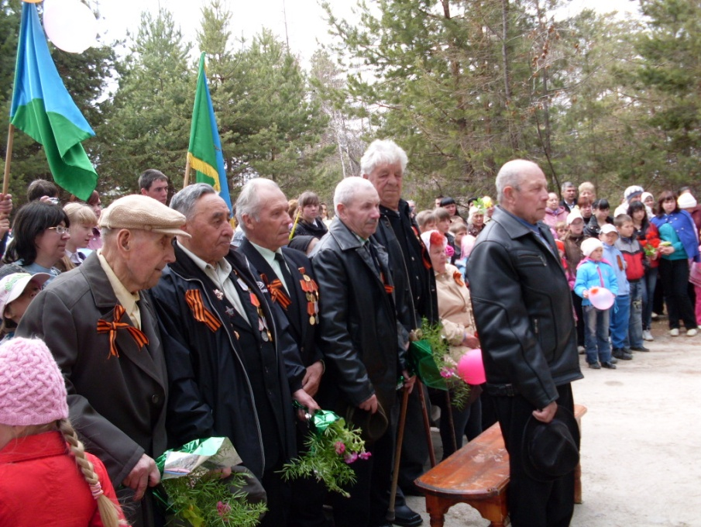
И имя есть у этого героя-
Великой Армии простой солдат.

